Ο Μάγος Των Επτά Χρωμάτων
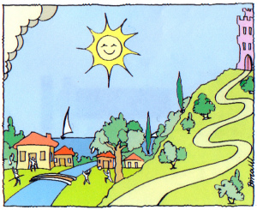
Μια φορά κι ένα καιρό, τα πολύ παλιά χρόνια, υπήρχε μια πολύ-πολύ όμορφη χώρα. Οι κάτοικοί της, που ήταν πάντα χαρούμενοι και γελαστοί, ζούσαν σε κατάλευκα σπιτάκια, με κόκκινες, φλογάτες σκεπές. Στους κήπους τους, άνθιζαν κίτρινα, μαβιά, ροζ, άσπρα και κόκκινα λουλούδια. Στο δάσος, που περιτριγύριζε εκείνη την όμορφη χώρα, ένα ποταμάκι έτρεχε κελαρύζοντας τα κρυστάλλινα νερά του, ενώ, κάθε λογής ζωάκια και πουλάκια έπαιζαν κρυφτό ανάμεσα στα καταπράσινα φυλλώματα των δέντρων και στα πολύχρωμα αγριολούλουδα.
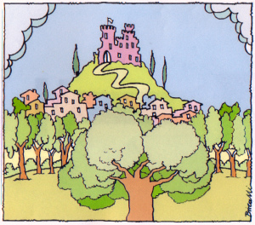
Εκεί, σ΄ αυτό το δάσος, στη μέση ακριβώς, υπήρχε ένα ξέφωτο, με μια μεγάλη βελανιδιά, που λέγανε πως ήταν μαγεμένη.
Οι κάτοικοι της χώρας αγαπούσαν και σέβονταν τη γριά-βελανιδιά και απέφευγαν να κυνηγάνε κοντά της, για να μην την ενοχλήσουν.
Σ΄ αυτή την όμορφη χώρα ζούσε ένας τρανός άρχοντας, που έμενε σε ένα μεγάλο πέτρινο πύργο. Ο άρχοντας αυτός είχε δύο γιούς, δύο όμορφα, γερά και δυνατά παλικάρια. Μα τι περίεργο πράγμα! Τα αδέλφια αυτά ήταν τόσο, μα τόσο διαφορετικά μεταξύ τους.
Ο ένας αγαπούσε πολύ το κυνήγι και όλη μέρα, καβάλα στο περήφανο μαύρο άλογό του, με το γεράκι του στον ώμο, ξεχυνόταν σαν αστραπή στο πυκνό δάσος, κυνηγώντας λύκους, τσακάλια, αλεπούδες.
Στον άλλο πάλι αδελφό δεν άρεσε καθόλου το κυνήγι. Του άρεσε μόνο να ζωγραφίζει. Και όλη μέρα καταγινόταν στο δωμάτιό του με τα πινέλα του και τις μπογιές του.
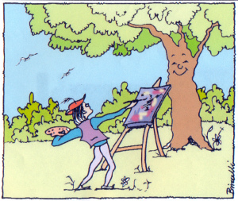
Όταν πάλι κουραζόταν, καβαλούσε το άσπρο άλογό του και τράβαγε κατά το δάσος. Και κει, στο μαγεμένο ξέφωτο, κάτω απ΄ τον ίσκιο της γριάς-βελανιδιάς, έβλεπε με τα μάτια της ψυχής του, εικόνες κρυφές του δάσους και ζωγράφιζε για ώρες ατελείωτες τη ζωή των δέντρων, τους χορούς των λουλουδιών, τα μυστικά των ηλιαχτίδων. Έτσι, κύλαγε ο καιρός ευτυχισμένα σ΄ εκείνη την όμορφη χώρα.
Όμως, αλλοίμονο, δεν ήταν γραφτό να πάει για πάντα έτσι.
Μια μέρα, ο ένας γιός του άρχοντα, ο κυνηγός, καβάλησε το άλογό του και τράβηξε κατά το δάσος. Εκεί, ξαφνικά, είδε μπροστά του ένα γκρίζο γέρο-λύκο να στέκεται και να τον κοιτάει. Το παλικάρι, δε δίστασε ούτε για μια στιγμή. Σπιρούνισε το άλογό του και όρμησε κατά πάνω του. Μα ο λύκος άρχισε να τρέχει με όση δύναμη είχε απομείνει στα γέρικα ποδάρια του και να χώνεται όλο και πιο βαθιά στο δάσος. Το παλικάρι, από πίσω του, τον κυνηγούσε και έτσι, βρέθηκαν στο μαγεμένο ξέφωτο. Το παλικάρι είδε την ουρά του λύκου να ξεπροβάλλει πίσω από τα δέντρα. Χωρίς να χάσει καιρό, άπλωσε το χέρι του στον ώμο, πήρε ένα βέλος, λύγισε το τόξο του και σημάδεψε, αλλά αστόχησε. Το βέλος πέταξε σαν τον άνεμο και με ορμή καρφώθηκε στον κορμό της γριάς βελανιδιάς.
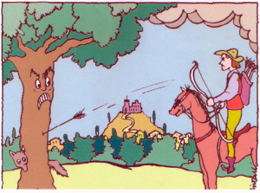
Αμέσως ο τόπος σκοτείνιασε γύρω, βροντές ακούστηκαν και αστραπές έσκισαν ξαφνικά τον μέχρι πριν λίγο γαλήνιο ουρανό.
Η βελανιδιά έσεισε θυμωμένη το φύλλωμά της και βαριά ακούστηκε η φωνή της:
«Ποιος είσαι εσύ, που τόλμησες να χαλάσεις την ησυχία μου; Αιώνες και αιώνες είμαι ριζωμένη εδώ πέρα και κανείς μέχρι τώρα δεν μου φέρθηκε με τόση ασέβεια».
Το παλικάρι απόμεινε μαρμαρωμένο από το φόβο του.
«Πρέπει να τιμωρήσω την αναίδειά σου» συνέχισε η βελανιδιά «πρέπει να σου δώσω ένα μάθημα, που θα το θυμούνται όλοι για πολύ-πολύ καιρό, ώστε κανείς να μη τολμήσει να φερθεί ξανά μ΄ αυτό τον τρόπο».
Η φωνή της έγινε πιο βαριά και πιο αργή, καθώς συνέχιζε:
«Θα εξαφανίσω το χρώμα από τη ζωή σου και από τη ζωή όλων όσων ζούνε σε αυτόν τον τόπο. Χρώμα δεν θα ξαναδούνε ποτέ τα μάτια σας και από εδώ και πέρα θα ζείτε στη μαυρίλα».
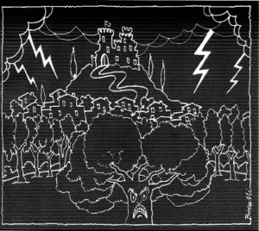
Αυτά είπε η γριά βελανιδιά και ξανάσεισε για μια τελευταία φορά τα φυλλώματά της. Μια περίεργη ησυχία απλώθηκε παντού και το παλικάρι είδε, με μεγάλη του έκπληξη, τα πάντα γύρω του να αλλάζουν. Οι κορμοί των δέντρων, τα φυλλώματά τους, τα αγριολούλουδα, τα ζωάκια του δάσους, ακόμα και τα ρούχα του, όλα ξαφνικά, έγιναν μαύρα.
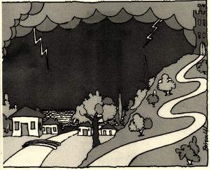
«Σιγά τη σπουδαία τιμωρία, σκέφτηκε το παλικάρι και γελώντας, καβάλησε το άλογό του να γυρίσει σπίτι του.
Βγήκε από το μαγεμένο δάσος, αφού πέρασε τα νερά του ποταμού, που κύλαγαν τώρα μαύρα και αγριεμένα και προχώρησε προς τον πύργο του. Κοίταγε έκπληκτος γύρω του. Δεν υπήρχαν πια κατάλευκα σπιτάκια με κόκκινες σκεπές, ούτε κήποι γεμάτοι με λογής πολύχρωμα λουλούδια. Όλα είχαν μαυρίσει. Ακόμα και ο περήφανος πέτρινος πύργος φάνταζε τώρα κατάμαυρος και αγριωπός.
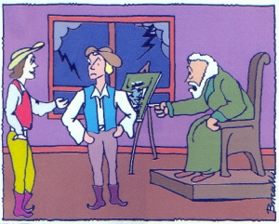
Το παλληκάρι αφηγήθηκε γελώντας την περιπέτειά του στον πατέρα του και τον αδελφό του.
«Άσχημα έκαμες του είπε ο αδελφός του «Και ακόμα πιο άσκημα κάνεις, που γελάς και κοροϊδεύεις και δεν καταλαβαίνεις πόσο βαριά είναι η τιμωρία».
«Σιγά τη τιμωρία» ξανάπε ο κυνηγός. «Ακόμα και για σένα είναι καλύτερα τώρα, μια που θα χρειάζεσαι λιγότερα χρώματα, για να ζωγραφίζεις» και πήγε στο δωμάτιό του.
Πέρασαν λίγες μέρες. Και, τι περίεργο πράγμα!. Ο κόσμος γύρω άρχισε σιγά σιγά να αλλάζει. Οι άνθρωποι, που, πριν, ήταν χαρούμενοι, γελαστοί και δουλευταράδες, τώρα ξαφνικά άλλαξαν διάθεση. Δεν είχαν πια καθόλου όρεξη για δουλειά, δεν χαμογελούσαν και μόνο γκρίνιαζαν και μάλωναν συνέχεια μεταξύ τους. Τα σκυλιά δεν κουνούσαν πια φιλικά την ουρά τους παρά γρύλιζαν και έδειχναν απειλητικά τα δόντια τους. Και τα άλογα στο παχνί τους δεν είχαν όρεξη για βόλτες και δεν άφηναν κανέναν να τα καβαλήσει.
Ο άρχοντας της χώρας έπεσε σε μαύρη απελπισία.
«Τι κακό είναι αυτό;» έλεγε και ξανάλεγε. «Τι να φταίει και έγιναν όλα έτσι;»
«Πατέρα» του είπε πλησιάζοντάς τον ο γιός του, ο ζωγράφος «λείπουν τα χρώματα. Άνθρωποι και ζώα, όταν παντού γύρω βλέπουν μαυρίλα νοιώθουν και τη ψυχή τους μαύρη και έτσι δεν έχουν όρεξη να γελάσουν, να διασκεδάσουν ή να δουλέψουν. Άφησέ με. Θα πάω να παρακαλέσω τη γριά-βελανιδιά να πάρει πίσω τη κατάρα της.»
«Κάνε όπως καταλαβαίνεις» είπε ο άρχοντας «μόνο, κάνε γρήγορα».
Και καβάλησε το άλογό του το παλικάρι και τράβηξε για το ξέφωτο του δάσους. Έφτασε μπροστά στη γριά βελανιδιά, γονάτισε μπροστά της και της είπε:
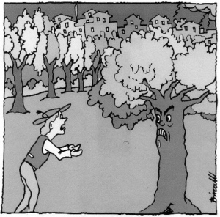
«Βαρύ το σφάλμα του αδελφού μου και με το δίκιο σου θύμωσες τόσο πολύ. Αρκετά όμως μας τιμώρησες. Συγχώρεσέ μας σε παρακαλώ και δώσε μας πίσω το χρώμα, το φώς, τη ζωή μας».
Έγινε για λίγο σιγή στο δάσος και μετά ακούστηκε η βελανιδιά να μιλάει και να λέει:
«Είσαι καλό παλικάρι και σε συμπαθώ. Σε βλέπω, που έρχεσαι και κάθεσαι στον ίσκιο μου και ζωγραφίζεις τις εικόνες του δάσους και χαίρομαι. Θα ήθελα πολύ να σου κάνω το χατίρι. Όμως δε γίνεται. Τη κατάρα, που έδωσα, να τη πάρω πίσω δε μπορώ.»
«Είμαστε λοιπόν καταδικασμένοι να ζήσουμε για πάντα στη μαυρίλα, στο σκοτάδι;» φώναξε απελπισμένο το παλικάρι.
«Υπάρχει κάτι, που μπορεί να γίνει» είπε η γριά βελανιδιά «υπάρχει κάποιος, που μπορεί να σε βοηθήσει».
«Ποιος είναι; Πες μου γρήγορα.»
«Ο μάγος των επτά χρωμάτων» απάντησε η βελανιδιά. «Αν τον βρεις, θα σε βοηθήσει να ξαναδώσεις το χρώμα στη χώρα σου»
«Ο μάγος των εφτά χρωμάτων;» ρώτησε παραξενεμένο το παλικάρι «Ποιος είναι αυτός, που θα τον βρω;»
«Δεν μπορώ να σου πω τίποτε άλλο» απάντησε η βελανιδιά «Σκέψου, ψάξε, βρες. Και τώρα, πήγανε και καλή τύχη.»
Και το παλικάρι καβάλησε το άλογό του και ξεκίνησε για τη μεγάλη περιπέτεια. Να βρει το μάγο των επτά χρωμάτων.
Άρχισε να ταξιδεύει, να περνά από τόπους πολλούς, πολιτείες μικρές και μεγάλες. Και παντού ρωτούσε:
«Μήπως ξέρετε, που θα βρω τον μάγο των επτά χρωμάτων;» .
Και παντού έπαιρνε την ίδια απάντηση:
«Μάγος των επτά χρωμάτων; Όχι, δεν ξέρουμε τίποτα γι΄ αυτόν».
Κύλησε ο καιρός και το παλικάρι έψαχνε, όλο έψαχνε, αλλά μάταια.
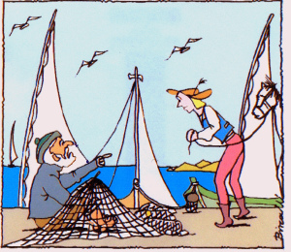
Στο τέλος έφτασε σε ένα μικρό χωριό στην άκρη της θάλασσας. Ένας γέροντας καθόταν στην ακτή και μπάλωνε τα δίκτυα του. Το παλικάρι τον πλησίασε και τον ρώτησε:
« Πες μου ψαρά, ξέρεις, πού θα βρω τον μάγο των επτά χρωμάτων;»
Μα ο ψαράς κούνησε αρνητικά το κεφάλι του
«Όχι» είπε «σ΄ ολάκερη τη ζωή μου, δεν έχω ακούσει για κανένα μάγο των επτά χρωμάτων».
Το παλικάρι απελπίστηκε πια.
«Τι θα κάνω τώρα;» φώναξε απογοητευμένο.
Ο ψαράς τον κοίταξε καλά-καλά.
«Φαίνεσαι κουρασμένος και πολύ στενοχωρημένος» είπε. «Μακάρι να μπορούσα να σε βοηθήσω. Κάνε όμως κάτι άλλο. Πέρα κει στην άκρη της ακτής, σε ένα μικρό καλυβάκι ζει ένας σοφός γέρος. Όλοι εμείς εδώ στο χωριό τον συμβουλευόμαστε για ό, τι χρειαζόμαστε. Πήγαινε να τον βρεις. Ίσως μπορέσει να σε βοηθήσει.».
«Τόσους και τόσους ρώτησα» σκέφτηκε το παλικάρι «Δε χάνω τίποτα να ρωτήσω έναν ακόμα».
Έτσι, ευχαρίστησε τον ψαρά και τράβηξε για το καλυβάκι της ακτής.
Έφτασε σε λίγο και βρήκε το γέρο-σοφό, έξω από τη καλύβα του, να κάθεται και να αγναντεύει τη θάλασσα.
.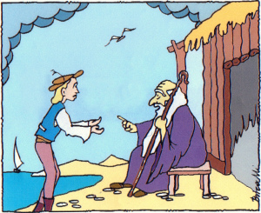
«Καλώς τον» τον χαιρέτησε ο γέρος. «Από μακριά φαίνεσαι να έρχεσαι. Τι σου συμβαίνει; Τι ψάχνεις;»
Το παλικάρι κάθισε δίπλα του και του διηγήθηκε την ιστορία του.
«Κι έτσι» είπε στο τέλος «ψάχνω να βρω το μάγο των επτά χρωμάτων να βοηθήσει τη χώρα μου να ξαναβρεί το χρώμα, το φώς, τη ζωή. Μα κανείς δεν ξέρει να μου πει, πού βρίσκεται. Μήπως μπορείς εσύ να με βοηθήσεις;».
Ο γέρος γέλασε.
«Κανείς, δε μπορεί να σε βοηθήσει» του είπε «Κανείς, εκτός απ΄την καρδιά σου. Η καρδιά σου ξέρει, πού βρίσκεται ο μάγος των επτά χρωμάτων, μα φαίνεται πως δεν κάθεσαι να την ακούσεις. Πολλές φορές μέχρι σήμερα πρέπει να βρήκες το μάγο μπροστά σου και να μη τον γνώρισες. Άκου τι θα κάνεις. Βρες μια ήσυχη γωνιά εδώ στη παραλία, κάθισε και περίμενε. Περίμενε και άκου τι θα σου λέει η καρδιά σου. Μην κουνηθείς ό, τι κι αν γίνει. Σε κάποια στιγμή η καρδιά σου θα σου δείξει αυτόν, που ψάχνεις.»
Παραξενεμένο το παλικάρι, έφυγε. Διάλεξε ένα ερημικό μέρος στην ακτή και κάθισε. Κύλησαν έτσι, κάμποσες ώρες. Το παλικάρι περίμενε υπομονετικά.
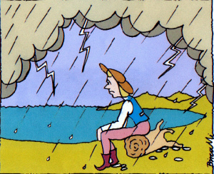
Ξαφνικά ο ουρανός σκοτείνιασε. Μαύρα, βαριά σύννεφα κρεμάστηκαν πάνω του, αστραπές τον έσκισαν από παντού και ξέσπασε μια καταιγίδα. Η βροχή έπεφτε με μανία, μα το παλικάρι, πιστό στα λόγια του γέρου, δεν το κούνησε ρούπι από τη θέση του. Έμενε ακίνητος με τη βροχή να τον μουσκεύει, μέχρι το κόκκαλο, περιμένοντας, όλο περιμένοντας.
Πέρασε κάμποση ώρα και στο τέλος η βροχή κόπασε, το ίδιο ξαφνικά, όπως είχε ξεσπάσει. Ο ουρανός ξαστέρωσε και ένα λαμπρό ουράνιο τόξο απλώθηκε σα γέφυρα πάνω του. Και έτσι, όπως λαμπύριζε, πάνω από τη θάλασσα, βάφοντας με τους θαυμάσιους χρωματισμούς του τον ουρανό, ανάμεσα από τις λίγες σταγόνες της βροχής, που ακόμα αιωρούνταν στον αέρα, το παλικάρι ένοιωσε ένα απότομο σφίξιμο στη καρδιά του, μένοντας άναυδο, μπροστά στη τόση ομορφιά.
Και τότε ξαφνικά κατάλαβε.
«Τι ανόητος, που είμαι» φώναξε. «Να τος, λαμπρός μπροστά μου ο μάγος των επτά χρωμάτων. Το ουράνιο τόξο.»
Γονάτισε στη βρεγμένη γη, άπλωσε τα χέρια του στον ουρανό και φώναξε «Μάγε των επτά χρωμάτων βοήθησέ με. Χάρισέ μου τα χρώματά σου».
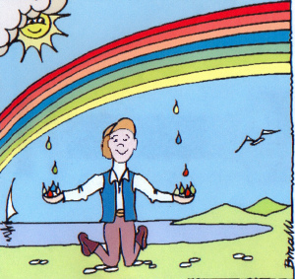

Το ουράνιο τόξο λαμπύρισε πιο δυνατά και ξαφνικά, μια-μια, επτά σταγόνες κύλησαν και έπεσαν στην ανοικτή παλάμη του παλικαριού. Μια σταγόνα κόκκινη, μια πορτοκαλί, μια κίτρινη, μια πράσινη, μια μπλε, μια γαλάζια και μια βιολετιά.
«Είναι μαγικές» ακούστηκε γλυκιά η φωνή του μάγου. «Θα σε βοηθήσουν να ξαναδώσεις ζωή στη χώρα σου».
Το παλικάρι ενθουσιασμένο «Ευχαριστώ, μάγε» φώναξε «ευχαριστώ». Καβάλησε το άλογό του, το σπιρούνισε και άρχισε να καλπάζει με ορμή για να επιστρέψει μια ώρα αρχύτερα στη χώρα του.
Μόλις έφτασε, ανέβηκε σε ένα ψηλό λόφο, απ΄ όπου μπορούσε να βλέπει όλη τη γύρω περιοχή. Είδε με σφιγμένη καρδιά το μαύρο δάσος, τα μαύρα σπίτια, το μαύρο πύργο, τους ανθρώπους, που περπατούσαν σκυθρωποί και μουτρωμένοι.
Σήκωσε το χέρι του, όπου είχε φυλαγμένες τις μαγικές σταγόνες, και το τίναξε με δύναμη στον αέρα. Οι μαγικές σταγόνες έφυγαν με ορμή και έπεσαν παντού ένα γύρω.
Και τότε, έγινε το θαύμα!

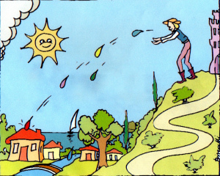

Η κόκκινη σταγόνα πέφτοντας, έβαψε τις σκεπές των σπιτιών, τις παπαρούνες και τα χείλια των ανθρώπων. Η πορτοκαλί έβαψε τα πορτοκάλια στα δέντρα. Η κίτρινη τα λεμόνια και τα καναρίνια. Η πράσινη τα φύλλα των δέντρων και το γρασίδι, η γαλάζια τον ουρανό, η μπλε τη θάλασσα και η βιολετιά όλες τις βιολέτες στους κήπους. Και, όπως έσκιζαν τον ουρανό, πέφτοντας, οι χρωματιστές σταγόνες ανακατεύτηκαν και μεταξύ τους και δημιούργησαν χιλιάδες νέους συνδυασμούς και αποχρώσεις χρωμάτων, δίνοντας έτσι ξανά ζωή στ΄ αγριολούλουδα του δάσους, στα φρούτα των δέντρων, στα μάτια των ανθρώπων.
Το χρώμα ξαναγύρισε στη πόλη. Και μαζί με αυτό, το φώς, η χαρά, το χαμόγελο στα χείλια των ανθρώπων, που, από κείνη τη μέρα, έζησαν για πάντα ευτυχισμένοι.

